Rev. No. | Rev. Tarihi | Açıklama | Değişiklik Yapılan Sayfa
0  1  2  3  4 | 20.01.2019  03.04.2019  06.12.2019  17.08.2022  01.07.2025 | İlk yazım  Değişiklikler kalın ve italik yazılmıştır  Değişiklikler kalın ve italik yazılmıştır  Değişiklikler kalın ve italik yazılmıştır  Değişiklikler kalın ve italik yazılmıştır | -  1,2  10,11  11

KISALTMALAR
bk. : bakınız
DOKAY-LAB : DOKAY LaboratuvarveMühendislikHizmetleri Ltd. Şti.
LOD : belirleme sınırı (limit of detection)
LOQ : tayin sınırı (limit of quantification)
Rev. : revizyon
s : standart sapma
vb. : ve benzeri

 | HAZIRLAYAN | KALİTE GÜVENCE | ONAYLAYAN
İsim | Hilmi BAŞIBÜYÜK | D.Damla COŞAR | Yücel ŞADAK
Tarih | 01.07.2025 | 01.07.2025 | 01.07.2025
İmza

İÇİNDEKİLER TABLOSU
1. AMAÇ 1
2. UYGULAMA 1
3. TANIMLAMALAR 1
4. GÖREV, YETKİ VE SORUMLULUKLAR 1
5. UYGUNLUK DEĞERLENDİRMEDE KARAR KURALI 1
5.1.Deney Sonucu, Ölçme Belirsizliği Ve Uygunluk Bildirimi 1
5.2.Gerekliliklere Göre Karar Kuralı 2
6. KARAR KURALINA İLİŞKİN HESAPLAMALAR 6
6.1. Uygunluk Değerlendirmesinde Koruma Bandı Olmadan Tek Bir Tolerans ile Uygulanan Karar Kuralı 6
6.2. Uygunluk Değerlendirmesinde Koruma Bandı ve Tek Bir Tolerans ile Uygulanan Karar Kuralı 7
6.3. Uygunluk Değerlendirmesinde Koruma Bandı Olmadan Tek Bir Tolerans Aralığı ile Uygulanan Karar Kuralı …………………………………………………………………………………………….8
6.4. Uygunluk Değerlendirmesinde Koruma Bandı ve Tek Bir Tolerans Aralığı ile Uygulanan Karar Kuralı …………………………………………………………………………………………………… 9
7. UYGULANAN KARAR KURALI İLE UYGUNLUK DEĞERLENDİRME ÖRNEKLERİ ………..10
8. DOKAY LABORATUVARI KARAR KURALI POLİTİKASI 11
9. DAĞITIM………………………………………………………………………………………………..11

10. REFERANSLAR……………………………………………………………………………………….11

ŞEKİLLER LİSTESİ
Şekil-1. Karar Kuralı Tablosu 8
Şekil-2.Üst Sınıra Göre Uygunluk Değerlendirme 9
Şekil-3. Tek Tolerans Üst Limit Grafik Örneği 10
Şekil-4. Tek Tolerans Alt Limit Grafik Örneği 11
Şekil-5. Tek Bir Üst Tolerans için Kabul ve Red Bölgeleri Arasındaki Koruma Bandı 11
Şekil-6.Üst Tolerans ve % 95 Oranında bir Belirsizlikle Tanımlanmış Uygunluk için Koruma Bandı 12
Şekil-7. Üst Limit ve Uygunsuzluk için Koruma Bandı 12
Şekil-8. Tolerans Aralığı 13
Şekil-9. Tolerans Aralığına Uygulanan Koruma Bandı Örneği 14

- AMAÇ
Bu prosedürün amacı, laboratuvar ve sahada yapılan tüm analiz ve ölçüm sonuçlarının bir şartnameye veya standarda göre değerlendirilmesi durumunda uygulanacak karar kuralını açıklamaktadır.
- UYGULAMA
Laboratuvar ve sahada analiz ve ölçümü yapılan ve uygunluk beyanı talep edilen tüm deneylerde uygulanmaktadır.
- TANIMLAMALAR
Ölçüm belirsizliği:Ölçüm sonuçları ile ilgili olup, ölçüme bağlı olarak değerlerin dağılımını gösterir.
Genişletilmiş ölçüm belirsizliği: Bileşik standart belirsizliğin güvenilirlik kat sayısı ile çarpılmasıyla elde edilen belirsizliktir.
Karar Kuralı: Belirlenmiş bir gerekliliğe uygunluğu belirtirken, ölçüm belirsizliğinin nasıl hesaba katılacağını açıklayan kuraldır.
Kabul Alanı:Bir ürünün ölçülen özelliğinin, karar verme kuralına göre, belirlenmiş referans değerinin içinde kaldığı alandır.
Red Alanı: Bir ürünün ölçülen özelliğinin, karar verme kuralına göre, belirlenmiş referans değerinin dışında kaldığı alandır.
Koruma Aralığı (Alanı-Kuşağı): Kabul ve red alanları arasındaki sınır bölgedir. Bu aralık, uygulamada genel olarak ölçme belirsizliğine göre belirlenir.
- GÖREV, YETKİ VE SORUMLULUKLAR
Bu prosedürün uygulanmasından, DOKAY Laboratuvar ve Mühendislik Hizmetleri Ltd. Şti.Laboratuvar Yöneticisi, Laboratuvar Kalite Yöneticisi sorumludur. Laboratuvar çalışanları bu prosedürün gerekliliklerine uymak zorundadır.
- UYGUNLUK DEĞERLENDİRMEDE KARAR KURALI
  - Deney Sonucu, Ölçme Belirsizliği Ve Uygunluk Bildirimi
Deney belirlenmiş bir gerekliliğe göre yapıldığında ve gereklilik bir uygunluk bildirimini zorunlu kıldığında, deney sonucu (nicel değer) ve uygunluk değerlendirme bildirimi (nitel sonuç) deney raporunda belirtilir. Uygunluk değerlendirme bildirimi müşteriye deney raporunda sunulur. Raporda karar kuralının hangi deney sonucuna uygulandığı, hangi gerekliliğe göre uygunluk değerlendirmenin yapıldığı ve uygulanan karar kuralı deney raporunun açıklamalar kısmında belirtilir.
Gereklilik uygunluk değerlendirme bildirimini zorunlu kılmazsa, uygunluk değerlendirme bildirimini yazmaya gerek yoktur.
Uygunluk değerlendirme bildiriminin hangi deney sonucuna uygulandığı, hangi gerekliliğe göre uygunluk değerlendirmenin yapıldığı ve uygulanan karar kuralı deney raporunda belirtilir.
Karar verilecek deney sonucunun değerlendirileceği gereklilik (değişken-ölçüt) tanımlanır. Bu gereklilik, değerle ilgili hata (kusur) alt ya da üst sınırı ya da aralığı olabilir. Bu tanımlamanın dayandığı kaynaklar;
- Yasal mevzuatça belirlenmiş bir gereklilik,
- Teknik düzenleme (standartça) belirlenmiş bir gereklilik,
- Müşterinin istemi doğrultusunda belirlenmiş bir gereksinme ya da gereklilik olabilir.
Kararın dayanacağı ölçülecek değişkenle ilgili deneysel sonuç belirlenir.
Ölçülecek değişkenin genişletilmiş ölçme belirsizliği, genelde %95 güven sınırı (k=2) için, belirlenir.
Müşteri uygunluk beyanına göre değerlendirme talebinde bulunursa, laboratuvarımızca verilen PS-001/F06 Analiz Teklif Formunda bu prosedürün gereklilikleri konusunda müşteriye bilgi verilir. Analiz Teklif Formu müşteri tarafından imzalanır ve onaylanırsa müşteri teyidi alınmış olur.
  - Gerekliliklere Göre Karar Kuralı
Eğer ilgili kaynaklar uygunluk bildirimini zorunlu kılmıyorsa, deneyden elde edilen sonuç (nicel değer ya da sınıflama değeri) doğrudan doğruya deney raporunda her hangi bir uygunluk değerlendirme bildirimi yapılmadan yazılır.
Eğer ilgili kaynaklar uygunluk bildirimini zorunlu kılıyor ancak her hangi bir güven düzeyine (örneğin %95) göre ölçme belirsizliğini göz önünde bulundurmuyorsa, uygunluk değerlendirme bildirimi alt/üst sınır ya da aralık değerlerinin tanımına göre yapılır:
- Deney sonucunun alt /üst sınır ya da aralık değerine uygun olmadığı durumda ‘uygunsuzluk’ (BAŞARISIZLIK) belirtilir.
- Deney sonucunun alt /üst sınır ya da aralık değerine uygun olduğu durumda ‘uygunluk’ (BAŞARILI) belirtilir.
- Alt/üst sınır ya da aralık değeri (i) küçüktür (<) ya da (ii) büyüktür (>) olarak tanımlanmışsa ve deney sonucu bu değere eşitse ‘uygunsuzluk’ (BAŞARISIZLIK) belirtilir.
- Alt/üst sınır ya da aralık değeri (i) eşit ya da küçüktür (≤) veya (ii) eşit ya da büyüktür (≥) olarak tanımlanmışsa ve deney sonucu bu değere eşitse ‘uygunluk’ (BAŞARILI) belirtilir.
Eğer ilgili kaynaklar yukarıda belirtildiği gibi uygunluk bildirimini zorunlu kılıyor, ancak her hangi bir güven düzeyine (örneğin %95) göre ölçme belirsizliğini göz önünde bulundurmuyorsa, uygunluk ya da uygunsuzluk değerlendirmeye ilişkin yapılan bildirimin -sonuç olarak ölçme belirsizliği ve buna bağlı güven düzeyini içermediği için- risk oranı %50’dir. Bu durumda, risk “paylaşılan risk” olarak adlandırılır. Bu durumda müşteri uygunluk değerlendirmesiyle ilgili sonucun uygun olup olmadığına ilişkin riski üstlenmiş demektir.
Eğer yasal gereklilikler uygunluk bildirimini zorunlu kılıyor ve ölçme belirsizliğinin göz önünde bulundurulmasını istiyorsa, aşağıdaki maddelerde açıklanan uygunluk değerlendirmeleri yapılır. Ölçme belirsizliğiyle genişletilmiş deney sonucunun sınır ya da aralık değerleriyle çakışmadığı durumlarda kolaylıkla karar verilebilir. Ancak ölçme belirsizliğiyle genişletilmiş deney sonucunun sınır ya da aralık değerleriyle çakıştığı durumlarda;
- Eğer deney sonucu sınır ya da aralık içinde ancak genişletilmiş deney sonucu sınır ya da aralık dışındaysa, uygunluk belirtilir. Ama bu durumda güven sınırını hesaplamak gerekir ki, bu hesaplanan güven düzeyi kesinlikle %95’ten küçük olacaktır.(Şekil-1 Durum 2 ve 7).
- Eğer hem deney sonucu hem de genişletilmiş deney sonucu sınır ya da aralık dışındaysa, uygunsuzluk belirtilir. Bu durumda uygunluğun güven düzeyi kesinlikle %50’den küçük –ya da uymazlığın güven sınırı %50’den büyük- olacaktır(Şekil-1 Durum 4 ve 9).
Eğer ilgili kaynaklar uygunluk bildirimini ve her hangi bir güven düzeyine (genellikle %95) göre ölçme belirsizliğiyle (örneğin ±%0,5) genişletilmiş deney sonucunu (örneğin %19,0±0,5) zorunlu kılıyorsa, uygunluk değerlendirme bildirimi alt/üst sınır ya da aralık değerlerinin tanımına göre yapılır:
- Ölçme belirsizliğiyle genişletilmiş deney sonucunun belirtilen alt/üst sınır ya da aralık değerinin içine (ya da verilen tanıma göre dışına) açık olarak düştüğü durumda, uygunluk ‘BAŞARILI’ sözcüğüyle kesin ve açık olarak belirtilir(Şekil-1Durum 1 ve 6).
- Ölçme belirsizliğiyle genişletilmiş deney sonucunun belirtilen alt/üst sınır ya da aralık değerinin dışına (ya da verilen tanıma göre içine) açık olarak düştüğü durumda, uygunsuzluk ‘BAŞARISIZ’ sözcüğüyle kesin ve açık olarak belirtilir(Şekil-1Durum 5 ve 10).
- Eğer ölçme belirsizliğiyle genişletilmiş deney sonucu belirtilen alt/üst sınır ya da aralık değeriyle çakışıyorsa (örneğin üst sınır %20, genişletilmiş deney sonucu (örneğin %19,7±0,5) ise, belirlenen güven sınırına (%95) uygunluğun ya da uymazlığın belirtilmesi ve doğrulanması olanaklı değildir. Bu durumda deney raporunda, deney sonucu ve ölçme belirsizliği verilir. Ayrıca deney raporuna “Deneyin ölçme belirsizliğine ve hedeflenen güven düzeyine (%95) göre uygunluk ya da uygunsuzluk olarak uygunluk değerlendirmesi yapılamamaktadır” yazılır(Şekil-1:Durum 2, 3, 4, 7, 8 ve 9).
Eğer ölçme belirsizliğiyle genişletilmiş deney sonucu belirtilen alt/üst sınır ya da aralık değeriyle çakışıyor ve bu durumda %95 güven sınırına uygunluk ya da uygunsuzluk bildirilemiyorsa ve deneyler aynı partinin başka numuneleriyle ya da başka numunelerle yinelenebiliyorsa, deneyler yinelenir. Yeni deney sonuçları için uygunluk ya da uygunsuzluk değerlendirme bildirimi yapılır.

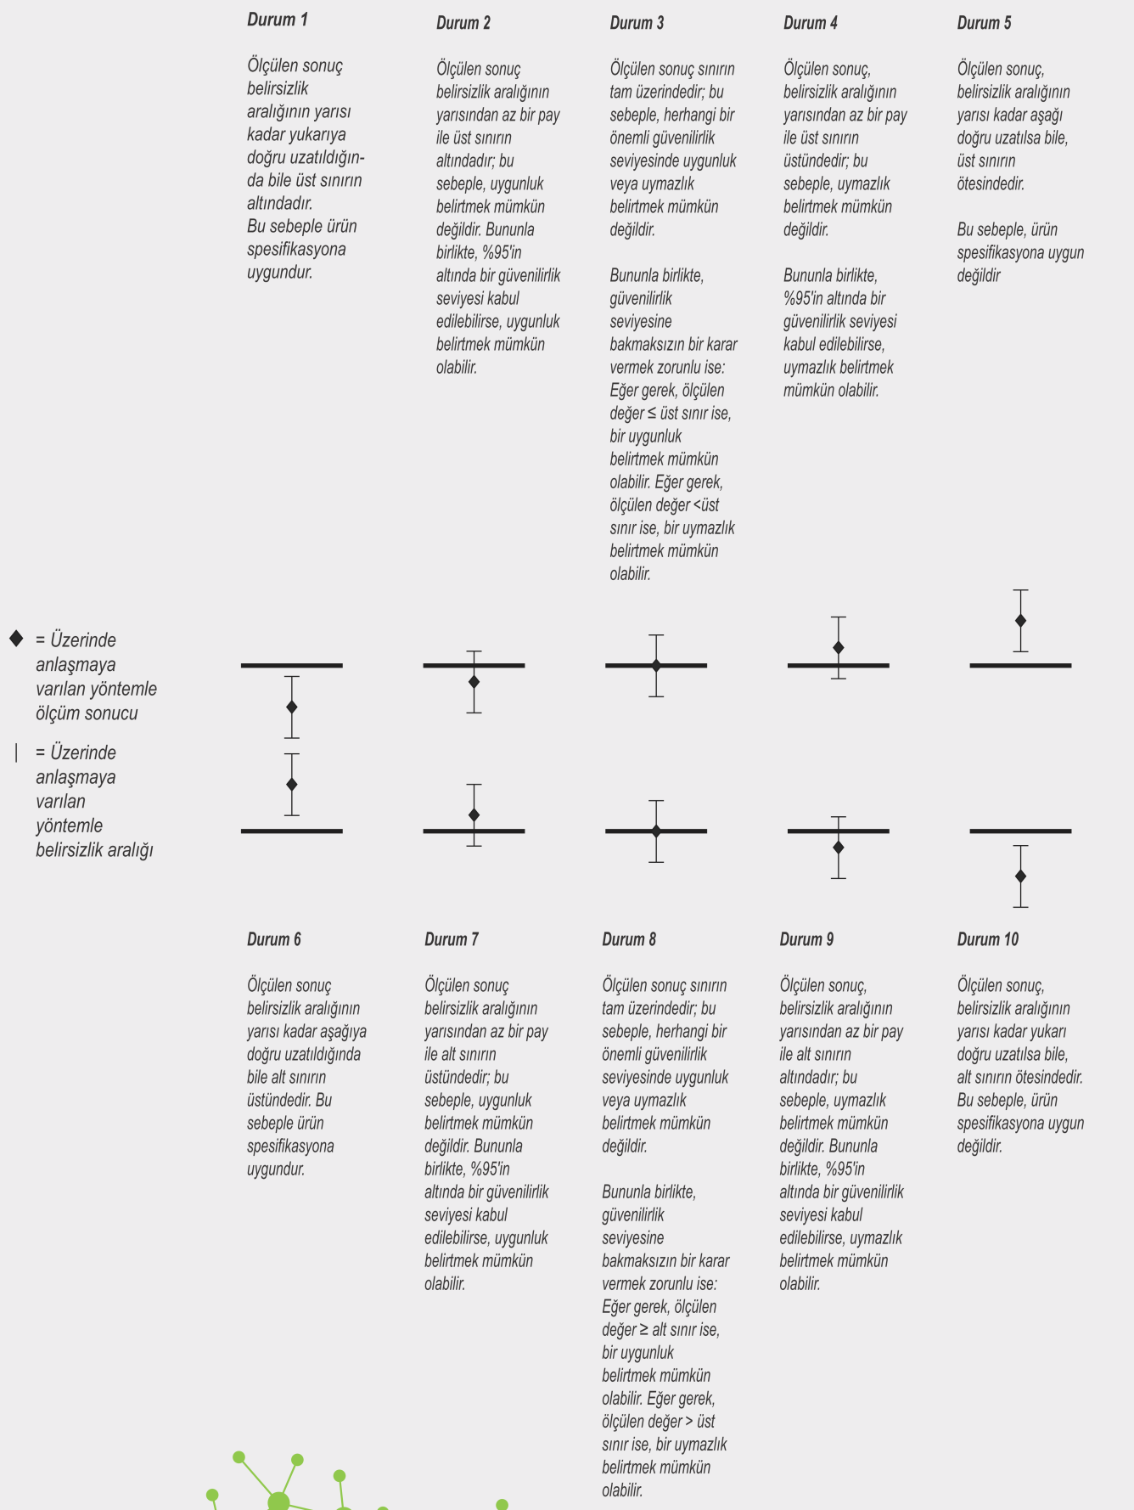
Şekil-1. Karar Kuralı Tablosu
Şekil-2. Üst Sınıra Göre Uygunluk Değerlendirme

- KARAR KURALINA İLİŞKİN HESAPLAMALAR

Laboratuvarda uygulanacak kara kuralı ile ilgili hesaplamalar aşağıda yer almaktadır.
  - Uygunluk Değerlendirmesinde Koruma Bandı Olmadan Tek Bir Tolerans ile Uygulanan Karar Kuralı
Tek bir tolerans üst limiti (T_{U}) ve u(y)’ye ait ölçüm standart belirsizliği ile birlikte bir ölçüm tahmini(y) verilmiş isekarar kuralı, Tip I hata (α) olasılığını varsayarak bir uygunluk olasılığı (P_{c}) tanımlamalıdır. Tek bir tolerans üst limiti ile oluşturulan örnek grafik Şekil-3’ te verilmiştir.
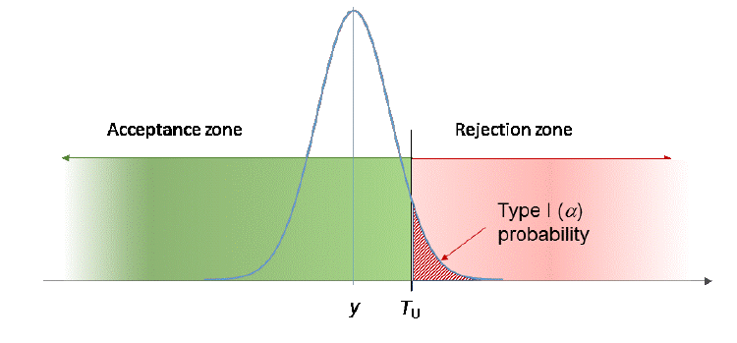
Şekil-3.Tek Tolerans Üst Limit Grafik Örneği
Karar kuralı:
H₀: P(Y ≤ T_{U}) ≥ (1- α) hipotezi doğru ise uygunluk;
H₀ hipotezi yanlış ise uygunsuzluk kararı verilir, P(Y ≤ T_{U}) < (1- α).
Test edilecek ifade: P_{c} = P(η ≤ T_{U}) = Φ $(\frac{T_{U-y}}{u\left(y\right)})$
Benzer şekilde, tek bir tolerans alt limiti (T_{L}) ve u(y)’ye ait ölçüm standart belirsizliği ile birlikte bir ölçüm tahmini (y) verilmiş ise, karar kuralı, Tip I hata (α) olasılığını varsayarak bir uygunluk olasılığı (P_{c}) tanımlamalıdır. Tek bir tolerans alt limiti ile oluşturulan örnek grafik Şekil-4’ te verilmiştir.
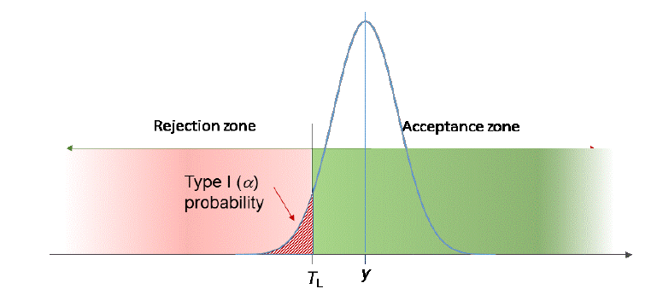
Şekil-4.Tek Tolerans Alt Limit Grafik Örneği
Karar kuralı:
H₀: P(Y ≥ T_{L}) ≥ (1- α) hipotezi doğru ise uygunluk;
H₀ hipotezi yanlış ise uygunsuzluk kararı verilir, P(Y ≥ T_{L}) < (1- α).
Test edilecek ifade: P_{c} = P(η ≥ T_{L}) =1-P(η ≤ T_{L}) = 1 - Φ $(\frac{T_{L-y}}{u\left(y\right)})$ = Φ $(\frac{y-T_{L}}{u\left(y\right)})$
  - Uygunluk Değerlendirmesinde Koruma Bandı ve Tek Bir Tolerans ile Uygulanan Karar Kuralı
Ölçüm tahminlerinin (y) bilinen bir standart belirsizliği (u(y)) ile elde edilmesi durumunda, karar kuralı, kabul aralıkları ile doğrudan karşılaştırma yaparak ölçüm tahminlerinin kabul edilmesine izin veren koruma bandı göz önünde bulundurularak belirlenebilir.
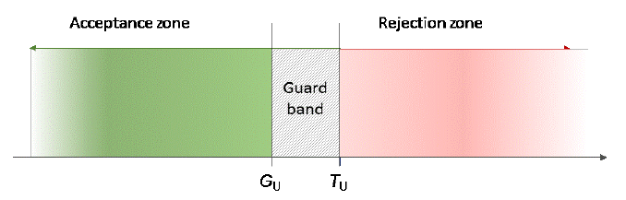
Şekil-5.Tek Bir Üst Tolerans için Kabul ve Red Bölgeleri Arasındaki Koruma Bandı
Tek bir üst toleransın (T_{U}), standart belirsizlik (u(y)) ve Tip I hata (α) olarak bilindiği durumlar için, koruma bandı üst limiti, Gauss PDF tanımı kullanılarak elde edilebilir.
Φ$(\frac{T_{U}-y}{u\left(y\right)})$ = 1- α
$\frac{T_{U}-y}{u(y)}$ = Φ⁻¹ (1 – α)
G_{U}=y=T_{U} – u(y) * [Φ⁻¹ (1 – α)]
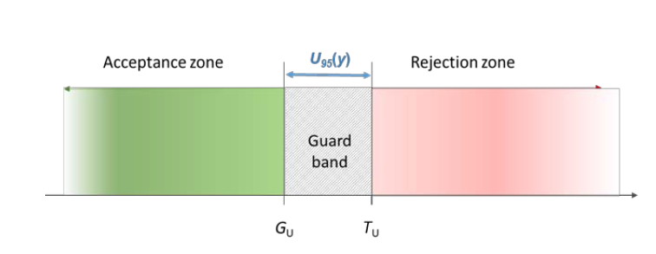
Şekil-6. Üst Tolerans ve % 95 Oranında bir Belirsizlikle Tanımlanmış Uygunluk için Koruma Bandı
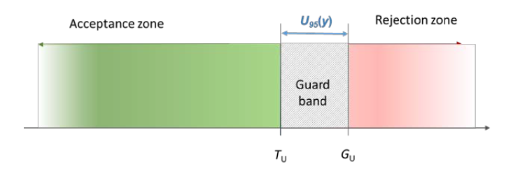
Şekil-7.Üst Limit ve Uygunsuzluk için Koruma Bandı
Uygunsuzluk durumunda G_{U} aşağıda verilen denklem ile hesaplanır:
G_{U}=y=T_{U} + u(y) * [Φ⁻¹ (1 – α)]
  - Uygunluk Değerlendirmesinde Koruma Bandı Olmadan Tek Bir Tolerans Aralığı ile Uygulanan Karar Kuralı
Alt limit (T_{L}), üst limit (T_{U}) ve ölçüm standart belirsizliği u(y) ile yapılan ölçüm tahmini (y) tarafından belirlenen tolerans aralığının verilmesi durumunda, karar kuralı, Tip I hata (α) olasılığını varsayarak bir uygunluk olasılığı (P_{c}) tanımlamalıdır. Tolerans aralığı için hazırlanmış olan örnek grafik Şekil-8’de gösterilmiştir.
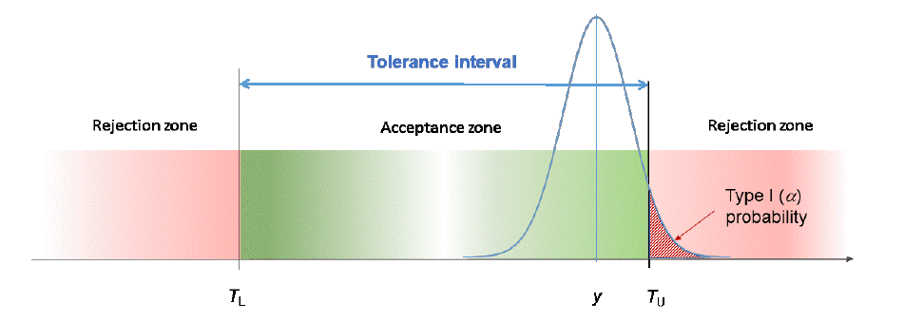
Şekil-8.Tolerans Aralığı
Karar kuralı:
H₀: P(T_{L} ≤ Y ≤ T_{U}) ≥ (1 – 𝛼) hipotezi doğru ise uygunluk;
H₀ hipotezi yanlış ise uygunsuzluk kararı verilir, P(T_{L} ≤ Y ≤ T_{U}) < (1 – 𝛼)
P_{C} = P(T_{L} ≤ η ≤T_{U}) = Φ($\frac{T_{U}-y}{u(y)})$ - Φ$\frac{T_{L}-y}{u(y)}$
  - Uygunluk Değerlendirmesinde Koruma Bandı veTek Bir Tolerans Aralığı ile Uygulanan Karar Kuralı
Tolerans aralığına uygulanan uygunluk değerlendirmesi, ölçüm tahminlerinin (y) bilinen bir standart belirsizlikle (u(y)) elde edildiği durumda koruma bantları kullanılarak da geliştirilebilir.
Bu durumda, (1 – 𝛼)’e ait güvenilirlik düzeyi için koruma bandı, PDF’e ait her bir kısımdaki 𝛼/2 hatası göz önünde bulundurularak elde edilebilir. Bu durum için aşağıda yer alan yaygın yaklaşım göz önünde bulundurulabilir:
G_{U} = T_{U} – U(y)
G_{L} = T_{L} – U(y), güvenilirlik düzeyi (1 – 𝛼) için elde edilen genişletilmiş belirsizlik U(y) ile.
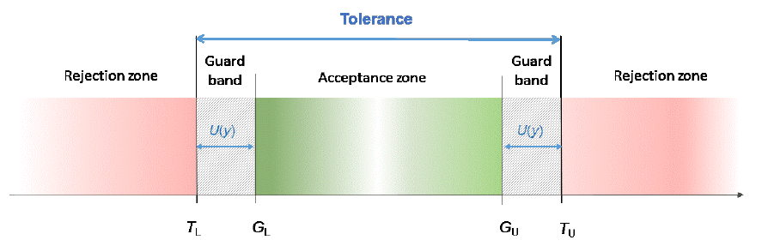
Şekil-9.Tolerans Aralığına Uygulanan Koruma Bandı Örneği
Uygunsuzluk durumunda koruma bandı aşağıdaki şekilde hesaplanabilir:
G_{U} = T_{U} + U(y)
G_{L} = T_{L} – U(y)
- UYGULANAN KARAR KURALI İLE UYGUNLUK DEĞERLENDİRME ÖRNEKLERİ
- Paylaşılan Risk (Basit Kabul Kuralı)*
Analiz | Sonuç | Ö.B(±) | Analiz Metodu | Üst Limit | İlgili Mevzuat | Değerlendirme Sonucu
Biyokimyasal Oksijen İhtiyacı (BOİ) | 48 ppm | 5 ppm | SM 5210 B | 50 | SKKY Tablo 21.1 | U (uygun)

Analiz | Sonuç | Ö.B(±) | Analiz Metodu | Üst Limit | İlgili Mevzuat | Değerlendirme Sonucu
Biyokimyasal Oksijen İhtiyacı (BOİ) | 52 ppm | 5 ppm | SM 5210 B | 50 | SKKY Tablo 21.1 | UD (uygun değil)

*TÜRKAK Karar Kuralı Kılavuzu 3. Madde c bendi
- Şekil 1 Durum 5
Analiz | Sonuç | Ö.B(±) | Analiz Metodu | Üst Limit | İlgili Mevzuat | Değerlendirme Sonucu
Kimyasal Oksijen İhtiyacı (KOİ) | 154ppm | 5 ppm | SM 5220 B | 150 | SKKY Tablo 5.9 | UD(uygun değil)

Ölçüm belirsizliği değerinin yarısı kadar ölçülen sonuç aşağı doğru çekildikten sonra sınır değere göre değerlendirilmiştir
- Şekil 1 Durum 10
Analiz | Sonuç | Ö.B(±) | Analiz Metodu | Üst Limit | İlgili Mevzuat | Değerlendirme Sonucu
pH | 5,94 | 0,08 | TS EN ISO 10523 | 6-9 | SKKY Tabo5.3 | UD(uygun değil)
Ölçüm belirsizliği değerinin yarısı kadar ölçülen sonuç yukarı doğru çekildikten sonra sınır değere göre değerlendirilmiştir.
- Koruma Bandı olmayan tek bir toleranslauygulanan kara kuralı ile uygunluk değerlendirilmesi
Analiz | Sonuç | Ö.B(±)  (%95) | Analiz Metodu | Üst Limit | İlgili Mevzuat | Değerlendirme Sonucu
Askıda Katı Madde | 138 | 5 ppm | TS EN 872 | 140 mg/L | SKKY Tablo 10.2 | 78,8  UD  (uygun değil)

=NORMDAĞ(140;138;2,5;DOĞRU)*100 =78,8
- DOKAY LABORATUVARI KARAR KURALI POLİTİKASI
-Yönetmelik, tebliğ, standart, şartname, sözleşme vb. dokümanlarda hangi karar kuralının uygulanacağı ile ilgili ifade var ise, bu ifade alınarak karar kuralı belirlenir.
-Eğer mevzuatta belirlenmiş bir karar kuralı yok ise, talep, teklif, sözleşme sürecinde müşteri ile mutabık kalınan karar kuralı uygulanır. Bu prosedür kapsamında Uygunluk beyanı talep eden müşterilere PR/LB014/F01 Karar Kuralına Göre Uygunluk Değerlendirme Formu doldurulur.
-Özel istek numunelerinde, laboratuvarımız, paylaşılan risk için, basit kabul kuralını uygulamaktadır.Analiz sonuçları, ölçüm belirsizliği değerlendirilmeden raporlanmaktadır.
-Müşteri tarafından başka bir karar kuralı talep edildiğinde, resmi yazı ile bildirilmesi ve laboratuvarımızın kabul etmesi durumunda, bu prosedürde belirtilen kurallardan mutabık kalınan herhangi bir kural uygulanabilir.

-Laboratuvarımız İşbirliğinden gönderilen analiz sonuçları için Uygunluk Değerlendirmesi yapmamaktadır. Bu husus, Teklif Formu(PS-001/F06-R10)’nda tanımlanmıştır.
- DAĞITIM
Şirket içindeki tüm personel, belirlenmiş bilgisayar üzerinde paylaşıma açılmış ‘’sistem_kalite’’ klasöründen prosedüre ulaşma hakkına sahiptir.
- REFERANSLAR
- EurolabTecnical Report No.01/2017 (Dessicasions Rules appliedtocomfirtyassessment)
- TÜRKAK Karar Kuralı Rehberi
- ILAC G8
- APLAC TC-004 Test ve Kalibrasyon Sonuçlarını ve Spesifikasyona Uygunluğu Bildirme Yöntemi
- Turklab Karar Kuralı, Reha Uygun, 25.04.2019

